

АДМИНИСТРАЦИЯ г. ПЕРЕСЛАВЛЯ-ЗАЛЕССКОГО

ЯРОСЛАВСКОЙ ОБЛАСТИ

ПОСТАНОВЛЕНИЕ

От 05.09.2016 № ПОС. 03-1216/16

г. Переславль-Залесский

Об утверждении городской целевой программы

«Развитие градостроительной документации

г. Переславля-Залесского на 2016-2018 годы»

В соответствии с Федеральным законом от 06.10.2003 №131-ФЗ «Об общих принципах организации местного самоуправления в Российской Федерации», постановлением Правительства Ярославской области от 26.01.2011 № 9-п "Об утверждении региональной программы "Стимулирование развития жилищного строительства на территории Ярославской области" на 2011 - 2020 годы", постановлением Администрации г.Переславля-Залесского от 16.02.2011 № 201 «Об утверждении городской целевой программы «Жилище» на 2011-2015 годы», в целях разработки мероприятий и определения объема финансирования на разработку градостроительной документации,

Администрация города Переславля-Залесского постановляет:

1. Утвердить городскую целевую программу «Развитие градостроительной документации г. Переславля-Залесского на 2016-2018 годы»
2. Настоящее постановление разместить на официальном сайте органов местного самоуправления г.Переславля-Залесского.
3. Контроль исполнения постановления возложить на заместителя Главы Администрации города Переславля-Залесского Малышева А.В.

Мэр города Переславля-Залесского Д.В.Кошурников

Приложение к постановлению

Администрации г. Переславля-Залесского

от №

ГОРОДСКАЯ ЦЕЛЕВАЯ ПРОГРАММА

**«Развитие градостроительной документации**

**г. Переславля-Залесского**

**на 2016-2018 годы»**

ПАСПОРТ ПРОГРАММЫ

|  |  |
| --- | --- |
| Наименование программы | Городская целевая программа «Развитие градостроительной документации г. Переславля-Залесского на 2016-2018 годы»  (далее - Программа) |
| Заказчик программы | Администрация г.Переславля-Залесского |
| Основания для разработки программы | [Федеральный закон](http://ivo.garant.ru/document?id=86367&sub=0) от 06.10.2003 № 131-ФЗ «Об общих принципах организации местного самоуправления в Российской Федерации»  Градостроительный кодекс Российской Федерации  Земельный кодекс Российской Федерации  Постановление Правительства Ярославской области от 26.01.2011 № 9-п «Об утверждении региональной программы "Стимулирование развития жилищного строительства на территории Ярославской области" на 2011 - 2020 годы»  Постановление Администрации города Переславля-Залесского от 16.02.2011 № 201 «Об утверждении городской целевой программы «Жилище» на 2011-2015 годы»  Решение Переславль-Залесской городской Думы от 12.03.2009 № 26 «Об утверждении Генерального плана города Переславля-Залесского»   |  | | --- | | Решение Переславль-Залесской городской Думы от 23.04.2009 №57 «Об утверждении Стратегии социально-экономического развития городского округа город Переславль-Залесский на 2009-2020 годы» | |
| Координатор  программы | Заместитель Главы Администрации г.Переславля-Залесского Малышев Александр Вячеславович |
| Ответственный исполнитель  программы | Начальник управления архитектуры и градостроительства Администрации г.Переславля-Залесского – главный архитектор Цымбалов Артем Юрьевич |
| Основной разработчик и исполнитель программы | Управление архитектуры и градостроительства Администрации города Переславля-Залесского (далее - УАиГ) |
| Цели и задачи программы | Целями Программы являются:  1. Обеспечение жителей города доступным жильем.  2. Обеспечение чистоты и благоустроенности г.Переславля-Залесского.  3. Придание импульса развитию исторического центра города для сохранения его исторической ценности, рекреационной и инвестиционной привлекательности, повышения качества жизни его населения.  4. Строительство новой меридианальной внутригородской автомагистрали и второго мостового перехода через р.Трубеж с целью оптимизации внутригородских транспортных потоков, обеспечения условий для ремонта действующего аварийного мостового перехода через р.Трубеж и создания условий для градостроительного освоения территорий, расположенных восточнее Валового кольца.  Для достижения целей решаются следующие основные задачи: 1. Выполнение комплекса градостроительных работ, необходимых для открытия доступа инвестициям в исторический центр города (историко-культурный опорный план, проект границ территорий объектов культурного наследия, проект зон охраны объектов культурного наследия, градостроительные регламенты).  2. Обеспечение города Переславля-Залесского актуализированной градостроительной документацией, в том числе внесение изменений в местные нормативы градостроительного проектирования, Генеральный план и Правила землепользования и застройки города Переславля-Залесского.  3. Разработка и утверждение проектов планировки и проектов межевания территории для обеспечения формирования земельных участков в целях жилищного строительства. |
| Важнейшие индикаторы и показатели, позволяющие оценить ход реализации программы | 1. Доля площади территории, на которую утверждена документация по планировке территории (проект планировки территории и проект межевания территории), по отношению к общей площади земель муниципального образования;  2. Количество земельных участков, предназначенных для жилищного строительства, на которые разработаны и утверждены проекты планировки и проекты межевания территорий. |
| Сроки (этапы) реализации программы | 2016-2018 годы |
| Объемы и источники финансирования программы | Общая потребность в финансовых средствах местного бюджета составляет 900,0 тыс. рублей, в том числе:  2016 год – общая потребность 300,00 тыс.руб.,  2017 год – общая потребность 300,00 тыс.руб.,  2018 год – общая потребность 300,00 тыс.руб. |
| Ожидаемые конечные результаты реализации программы | К концу 2018 года ожидается достижение следующих результатов:  1. Доля площади территории, на которую утверждена документация по планировке территории (проект планировки территории и проект межевания территории), по отношению к общей площади земель муниципального образования составит 11% (247 га).  2. Количество земельных участков, предназначенных для жилищного строительства, на которые разработаны и утверждены проекты планировки и проекты межевания территорий составит 4 шт. |
| Ответственные лица для контактов | Начальник УАиГ- главный архитектор  Цымбалов Артём Юрьевич, т.6-09-81 |

ОБЩАЯ ПОТРЕБНОСТЬ В РЕСУРСАХ

|  |  |  |  |  |  |
| --- | --- | --- | --- | --- | --- |
| Наименование ресурсов | Единица измерения | Потребность | | | |
| всего | В том числе по годам | | |
| 2016 | 2017 | 2018 |
| Финансовые ресурсы | тыс. рублей | 900,0 | 300,0 | 300,0 | 300,0 |
| - городской бюджет | тыс. рублей | 900,0 | 300,0 | 300,0 | 300,0 |
| - внебюджетные источники | тыс. рублей | - | - | - | - |

# I. Содержание проблемы

Законодательство о градостроительной деятельности основывается на принципе осуществления строительства на основе документов территориального планирования, градостроительного зонирования и документации по планировке территорий.

Генеральный план городского округа является документом территориального планирования, определяющим перспективную функционально-планировочную организацию городских территорий и направления их развития.

Утвержденные в 2009 году документы территориального планирования и градостроительного зонирования в условиях постоянно меняющейся социально-экономической ситуации требуют периодической корректировки (внесения в них изменений). Также в процессе разработки документации по планировке территорий возникает необходимость внесения изменений в Правила землепользования и застройки в части уточнения границ территориальных зон в соответствии с утвержденными проектами планировки и межевания территорий.

Важнейшим вопросом местного значения является создание условий для развития жилищного строительства, что невозможно без формирования земельных участков в соответствии с имеющейся градостроительной документацией.

Основным фактором, оказывающим негативное влияние на жилищное строительство в городе, является отсутствие документации по планировке территории в отношении застроенных или предназначенных для строительства земельных участков.

Зоны перспективного жилищного строительства на сегодняшний день определены утвержденным документом территориального планирования — Генеральным планом города Переславля-Залесского. Для освоения перспективных территорий необходима более детальная документация по планировке территории, позволяющая определить в структуре жилой застройки расположение отдельных элементов планировочной структуры, объектов социальной и инженерной инфраструктур, выделить территории общего пользования.

В соответствии со статьей 41 Градостроительного кодекса Российской Федерации подготовка документации по планировке территории осуществляется в целях обеспечения устойчивого развития территорий, выделения элементов планировочной структуры (кварталов, микрорайонов, иных элементов), установления границ земельных участков, на которых расположены объекты капитального строительства, границ земельных участков, предназначенных для строительства и размещения линейных объектов. При подготовке документации по планировке территории может осуществляться разработка проектов планировки территории, проектов межевания территории и градостроительных планов земельных участков. Разработка проектов планировки территории, планируемых для жилищного строительства, осуществляется в целях создания условий для формирования и предоставления земельных участков под объекты жилищного и иного строительства на территории города.

Подготовка данных проектов позволит определить территории общего пользования и участки для коммерческого использования, границы зон планируемого размещения объектов социально-культурного и коммунально-бытового назначения, иных объектов капитального строительства.

Документация по планировке территорий является основанием либо учитывается при принятии следующих управленческих решений:

* образование новых и упорядочение существующих объектов землеустройства;
* межевание объектов землеустройства и постановка земельных участков на государственный кадастровый учёт;
* резервирование и изъятие земельных участков для государственных и муниципальных нужд;
* подготовка карты градостроительного зонирования и установление градостроительных регламентов в составе правил землепользования и застройки.

Таким образом, разработка и утверждение Программы позволит наилучшим образом спланировать будущую территорию жилого района для обеспечения благоприятных условий проживания населения. При этом на аукцион или для бесплатного предоставления будут выставляться сформированные участки с определенными параметрами (выполненными всеми необходимыми расчетами и показателями) по обеспечению инженерной и социальной инфраструктурами, указанными местами расположения инфраструктурных объектов (точками подключения).

II. Цели и задачи Программы

Целями Программы являются:

1. Обеспечение жителей города доступным жильем.

2. Обеспечение чистоты и благоустроенности города Переславля-Залесского.

3. Придание импульса развитию исторического центра города для сохранения его исторической ценности, рекреационной и инвестиционной привлекательности, повышения качества жизни его населения.

4. Строительство новой меридианальной внутригородской автомагистрали и второго мостового перехода через р.Трубеж с целью оптимизации внутригородских транспортных потоков, обеспечения условий для ремонта действующего аварийного мостового перехода через р.Трубеж и создания условий для градостроительного освоения территорий, расположенных восточнее Валового кольца.

Для достижения целей решаются следующие основные задачи:

1. Выполнение комплекса градостроительных работ, необходимых для открытия доступа инвестициям в исторический центр города (историко-культурный опорный план, проект границ территорий объектов культурного наследия, проект зон охраны объектов культурного наследия, градостроительные регламенты).

2. Обеспечение г.Переславля-Залесского актуализированной градостроительной документацией, в том числе внесение изменений в местные нормативы градостроительного проектирования, Генеральный план и Правила землепользования и застройки города Переславля-Залесского.

3. Разработка и утверждение проектов планировки и проектов межевания территории для обеспечения формирования земельных участков в целях жилищного строительства.

III. Сроки (этапы) реализации Программы

Сроки реализации Программы 2016 - 2018 годы.

Всего Программой предусмотрена разработка и утверждение 4–х проектов планировки территорий города с проектами межевания в их составе общей площадью 193,72 га.

Система индикаторов и показателей Программы должна удовлетворять требованиям, представленным в таблице:

|  |  |  |  |  |  |
| --- | --- | --- | --- | --- | --- |
| Наименование показателя | Значение показателя конечного результата Программы | | | | |
| 2014 год  (факт) | 2015 год  (факт) | 2016 год | 2017 год | 2018 год |
| Доля площади территории, на которую утверждена документация по планировке территории (проект планировки территории и проект межевания территории), по отношению к общей площади земель муниципального образования, % (га) | 0,8  (18,0) | 2,4  (53,7) | 4,5  (99,7) | 5,5  (124,22) | 11,0  (247,42) |
| Количество земельных участков, предназначенных для жилищного строительства, на которые разработаны и утверждены проекты планировки и проекты межевания территорий, шт | 0 | 0 | 1 | 2 | 1 |

IV. Ожидаемые конечные результаты реализации Программы

Разработка градостроительной документации о застройке территорий – проектов планировки, предусматривается для упорядочивания застройки, максимального сокращения сроков освоения территорий и призвана предоставить возможность оперативно вести рабочее проектирование отдельных объектов и их комплексов, определять финансирование по целевым программам.

Разработка градостроительной документации должна обеспечить возможность:

- создания юридической базы для осуществления строительной деятельности;

- определения направлений развития и совершенствования планировочной структуры, социальной инженерной и транспортной инфраструктур;

- подготовки рекомендаций по очередности и режиму освоения новых районов, участков, а также реконструкции существующей застройки;

- регулирования процесса отвода земельных участков и продажи (сдачи в аренду) объектов недвижимости с учетом функционального зонирования территорий;

- определения и повышения инвестиционной привлекательности территорий.

К концу 2018 года ожидается достижение следующих результатов:

1. Доля площади территории, на которую утверждена документация по планировке территории (проект планировки территории и проект межевания территории), по отношению к общей площади земель муниципального образования составит 11% (247 га).

2. Количество земельных участков, предназначенных для жилищного строительства, на которые разработаны и утверждены проекты планировки и проекты межевания территорий составит 4 шт.

Непосредственным результатом реализации Программы является наличие утвержденной документации:

- актуализированной градостроительной документации, соответствующей требованиям действующего законодательства: местные нормативы градостроительного проектирования, Генеральный план и Правила землепользования и застройки города Переславля-Залесского;

- документации по проектам планировки и проектам межевания территорий в количестве 4-х штук на общую площадь 193,72 га.

Наличие данных проектов позволит вести активную инвестиционную работу и эффективное развитие города.

Оценка результативности и эффективности реализации Программы осуществляется в соответствии с Методикой оценки результативности и эффективности Программы (Приложение 1 к Программе), которая содержит четкие критерии отнесения Программы к разряду реализуемых с высокой, средней или низкой степенью результативности или эффективности соответственно.

V. Механизм реализации Программы

Реализация Программы осуществляется в соответствии перечнем мероприятий и Схемами 1-4 проектируемых территорий (Приложение 2), предусмотренных в Программе.

Финансирование Программы осуществляется за счет средств городского бюджета.

Ответственным исполнителем Программы является управление архитектуры и градостроительства Администрации г.Переславля-Залесского (УАиГ), которое несет ответственность за своевременную и качественную организацию реализации Программы, рациональное использование выделяемых на ее выполнение финансовых средств, определяет формы и методы управления реализацией Программы.

Ответственный исполнитель Программы:

- распределяет ежегодно выделяемые средства городского бюджета на реализацию Программы по программным мероприятиям;

- в ходе реализации Программы уточняет объемы средств, необходимых для ее финансирования в очередном финансовом году;

- при необходимости участвует в организации процедуры конкурсного отбора поставщиков товаров и услуг в соответствии с нормами действующего законодательства;

- осуществляет в пределах своей компетенции координацию деятельности исполнителей Программы;

- подготавливает предложения по уточнению перечня программных мероприятий;- представляет изменения, вносимые в действующую Программу, на согласование в структурные подразделения Администрации города;

- проводит анализ хода выполнения мероприятий Программы;

- информирует о ходе реализации, закрепленных за ними мероприятий, показателях и конечных результатах работы, выделенных лимитах финансирования и организует размещение на официальном сайте Администрации города в сети Интернет основных сведений о результатах реализации Программы, об объеме финансовых ресурсов по итогам очередного финансового года, фактических поступлениях, освоении средств, а также представление иной необходимой информации;

Ответственный исполнитель Программы в порядке, предусмотренном для рассмотрения и утверждения Программы, может вносить изменения в Программу, а также приостанавливать, прекращать или продлевать ее действие.

Система мониторинга Программы включает проведение ежеквартального и годового мониторинга. Текущий мониторинг по реализации Программы проводит УАиГ в части выполнения плана реализации мероприятий и сроков исполнения мероприятий.

Заказчик Программы по итогам отчетного года производит оценку эффективности реализации Программы в соответствии с постановлением Администрации г.Переславля-Залесского от 11.08.2006 № 1002 «Об утверждении Порядка разработки, принятия и реализации целевых программ».

Внесение изменений в Программу и досрочное прекращение реализации Программы оформляются заказчиком Программы в установленном порядке.

|  |  |  |  |  |  |  |  |  |  |  |  |  |  |  |  |  |
| --- | --- | --- | --- | --- | --- | --- | --- | --- | --- | --- | --- | --- | --- | --- | --- | --- |
| VI. Перечень программных мероприятий  / границы проектируемых территорий в Приложении 2/ | | | | | | | | | | | | | | | | |
|  | Наименование мероприятия  (объекта) | Количеств. хар-ка  (га),  сроки | Сметн. стоимость  ( тыс.руб) | Потребность в финансировании  ( тыс.руб.) по годам | | | | | | | | | | | Ответств.  исполни-  тель | |
| Источник финанс. | Сумма расходов,  всего (тыс.руб.) | | | 2016 | | 2017 | | | 2018 | |
| 1 | 2 | 3 | 4 | 5 | | 6 | | 7 | | 8 | | | | 9 | 10 | |
| **1. Актуализация градостроительной документации** | | | | | | | | | | | | | | | | |
|  | Мероприятия по внесению изменений в местные нормативы градостроительного проектирования | 2016г | 100,0 | Всего | | | 100,0 | | 100,0 | | - | - | | | | УАиГ | |
| Областной бюджет | | | - | | - | | - | - | | | |
| Городской бюджет | | | 100,0 | | 100,0 | | - | - | | | |
|  | Мероприятия по внесению изменений в ПЗЗ (правила землепользования и застройки) города Переславля-Залесского | 2017-2018г | 200,0 | Всего | | | 300,0 | |  | | 200,0 | | | 100,0 | | УАиГ | |
| Областной бюджет | | | - | | - | | - | | | - | |
| Городской бюджет | | | 300,0 | | - | | 200,0 | | | 100,0 | |
|  | Итого по разделу 1: |  |  | Всего | | | 400,0 | | 100,0 | | 200,0 | 100,0 | | | |  | |
| Областной бюджет | | |  | | - | | - | - | | | |
| Городской бюджет | | | 400,0 | | 100,0 | | 200,0 | 100,0 | | | |
| **2. Разработка проектов планировки и проектов межевания территорий** | | | | | | | | | | | | | | | | | |
|  | Схема 1.  Проектируемая территория  в границе ул. Новосельской города Переславля-Залесского и границ города с Переславским муниципальным районом | 2016г.  46,03 га |  | Всего | | | 100,0 | | 100,0 | | - | | | - | | УАиГ | |
| Областной бюджет | | | - | | - | | - | | | - | |
| Городской бюджет | | | 100,0 | | 100,0 | | - | | | - | |
|  | Схема 2.  Проектируемая территория  в границах пер. Призывного, ул. Южной, берег озера Плещеево, граница земельного участка ООО «Веретея», ул. Гражданской города Переславля-Залесского. | 2016-2017г.  11,98 га |  | Всего | | | 100,0 | | 100,0 | | - | | | - | | УАиГ | |
| Областной бюджет | | | - | | - | | - | | | - | |
| Городской бюджет | | | 100,0 | | 100,0 | | - | | | - | |
|  | Схема 3.  Проектируемая территория  в границах пер. Тайницкого, ул. Проездной ул. Советской, набережной реки Трубеж города Переславля-Залесского | 2017г.  12,51 га |  | Всего | | | 100,0 | |  | | 100,0 | | |  | | УАиГ | |
| Областной бюджет | | | - | | - | | - | | | - | |
| Городской бюджет | | | 100,0 | | - | | 100,0 | | | - | |
|  | Схема 4.  Проектируемая территория  в границах улиц Магистральная, Менделеева, Никитская, и вдоль границы города с Переславским муниципальным районом  / в том числе: проведение инженерно –геодезических изысканий / | 2018  123,2 га |  | Всего | | | 200,0 | | - | | - | | | 200,0 | | УАиГ | |
| Областной бюджет | | | - | | - | | - | | | - | |
| Городской бюджет | | | 200,0 | | - | | - | | | 200,0 | |
|  | Итого по разделу 2: | 193,72га |  | Всего | | | 500,0 | | 200,0 | | 100,0 | 200,0 | | | |  | |
| Областной бюджет | | |  | | - | | - | - | | | |
| Городской бюджет | | | 500,0 | | 200,0 | | 100,0 | 200,0 | | | |
|  | Всего по Программе: |  |  | Всего | | | 900,0 | | 300,0 | | 300,0 | 300,0 | | | |  | |
| Областной бюджет | | |  | | - | | - | - | | | |
| Городской бюджет | | | 900,0 | | 300,0 | | 300,0 | 300,0 | | | |

Приложение 1 к Программе

Методика оценки результативности и эффективности реализации Программы

Оценки результативности и эффективности реализации Программы осуществляются ответственным исполнителем Программы ежегодно, не позднее 1 апреля года, следующего за отчетным, путём определения степени достижения ожидаемых результатов через соотношение фактических значений показателей с их плановыми значениями.

Оценка эффективности реализации Программы проводится на основе степени достижения целей и решения задач, соответствия уровню затрат и эффективности использования средств бюджета, а также степени реализации мероприятий Программы.

Оценка текущей и итоговой эффективности, результативности реализации (исполнения) Программы проводится по формуле:

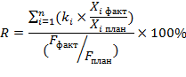, где:

R – комплексный показатель эффективности Программы;

 – весовой коэффициент i-го показателя;

 – фактическое значение i-го показателя;

 – плановое значение i-го показателя;

 – фактическая сумма финансирования;

– плановая сумма финансирования.



При расчёте результативности, эффективности реализации Программы и использования субсидии используются следующие целевые показатели и их весовые коэффициенты:

|  |  |  |
| --- | --- | --- |
| №п/п | Наименование показателя | Значение весового  коэффициента |
| 1 | Доля площади территории, на которую утверждена документация по планировке территории (проект планировки территории и проект межевания территории), по отношению к общей площади земель муниципального образования, % (га) | 0,5 |
| 2 | Количество земельных участков, предназначенных для жилищного строительства, на которые разработаны и утверждены проекты планировки и проекты межевания территорий, шт | 0,5 |
|  |  | 1 |

При значении показателя эффективности реализации Программы 95 процентов и более эффективность реализации Программы признается высокой, при значении от 80 до 95 процентов - средней, при значении 80 процентов и менее - низкой.



С х е м а 2

проектируемой территории



С х е м а 3

проектируемой территории

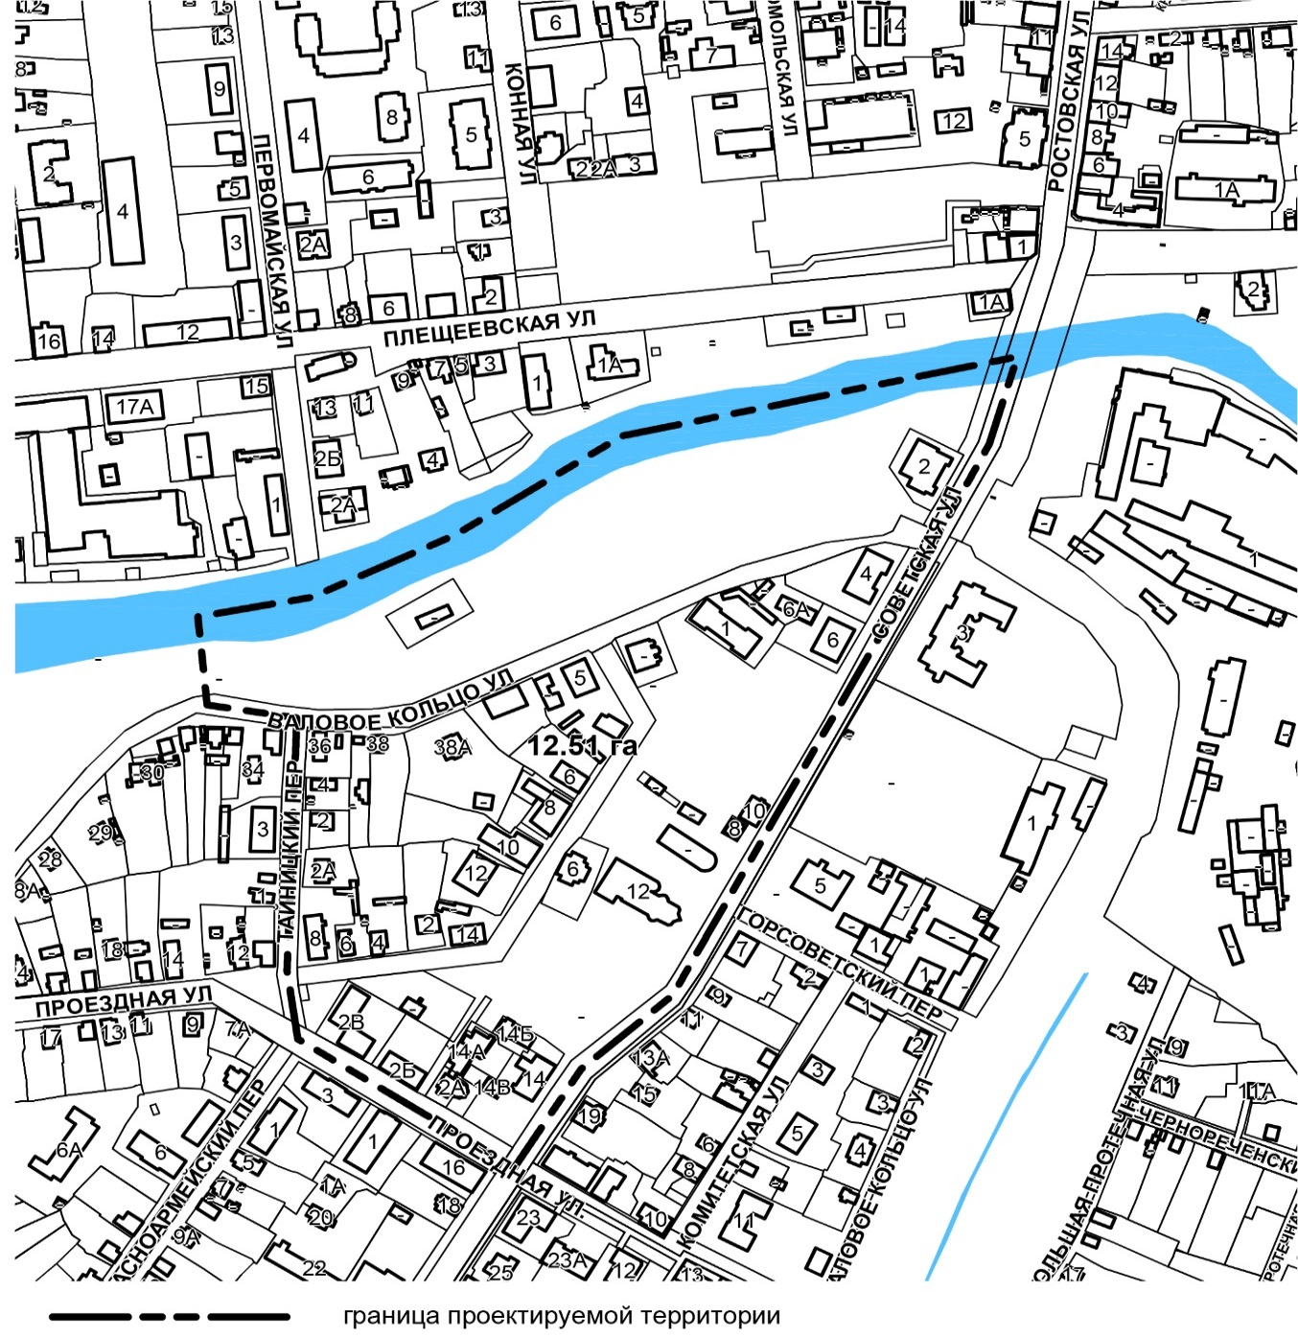

С х е м а 4

проектируемой территории

